青少年软件编程（Scratch）等级考试试卷（四级A卷）
一、单选题(共15题，每题2分，共30分)
1. | 执行下图程序后，“花名”列表的第3项是？（ ）  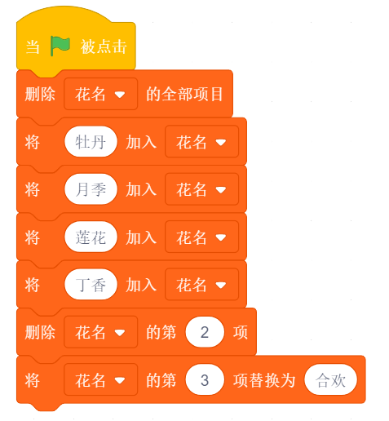
A. | 莲花

B. | 丁香

C. | 合欢

D. | 月季

 | 试题编号：20200316-sy-022
 | 试题类型：单选题
 | 标准答案：C
 | 试题难度：一般
 | 试题解析：列表基本知识，选C。
 | 考生答案：C
 | 考生得分：2
 | 是否评分：已评分
 | 评价描述：

2. | 执行如下图所示程序后，其结果为？（ ）  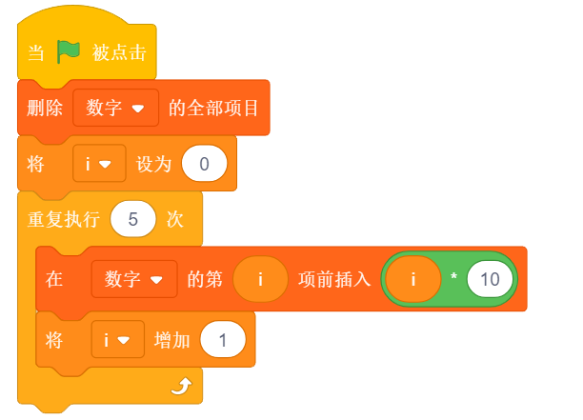
A. | 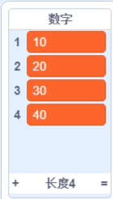

B. | 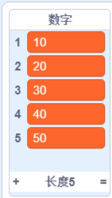

C. | 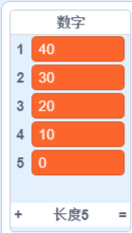

D. | 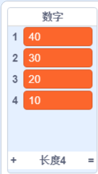

 | 试题编号：20200316-sy-023
 | 试题类型：单选题
 | 标准答案：A
 | 试题难度：较难
 | 试题解析：列表基本知识，选A。
 | 考生答案：C
 | 考生得分：0
 | 是否评分：已评分
 | 评价描述：

3. | 点击绿旗后，积木“draw”执行了几次？（ ）  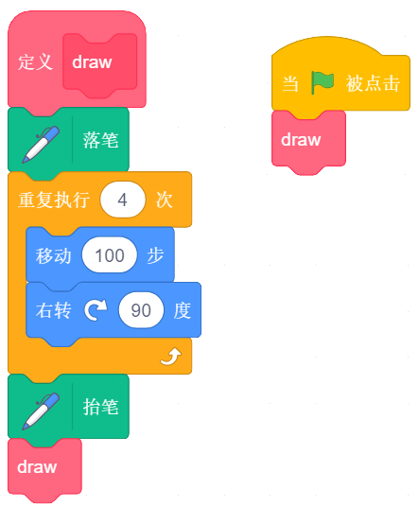
A. | 1次

B. | 2次

C. | 3次

D. | 无数次

 | 试题编号：20200316-sy-012
 | 试题类型：单选题
 | 标准答案：D
 | 试题难度：一般
 | 试题解析：函数基本知识，选D。
 | 考生答案：D
 | 考生得分：2
 | 是否评分：已评分
 | 评价描述：

4. | 下图中，一共有多少个三角形？（ ）  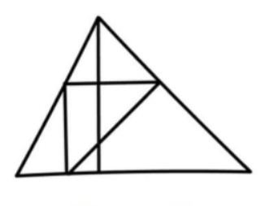
A. | 9

B. | 10

C. | 11

D. | 12

 | 试题编号：20200316-sy-028
 | 试题类型：单选题
 | 标准答案：D
 | 试题难度：一般
 | 试题解析：逻辑基本知识，选D。
 | 考生答案：C
 | 考生得分：0
 | 是否评分：已评分
 | 评价描述：

5. | 运行如下图所示的程序，输入BEEFCAFE后，角色说出的数值是（ ）。  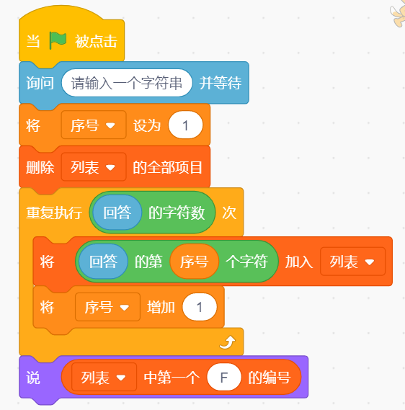
A. | 0

B. | 4

C. | 5

D. | 3

 | 试题编号：20200213-wb--14
 | 试题类型：单选题
 | 标准答案：B
 | 试题难度：一般
 | 试题解析：
 | 考生答案：B
 | 考生得分：2
 | 是否评分：已评分
 | 评价描述：

6. | 执行下段程序，会得到什么图形？（ ）  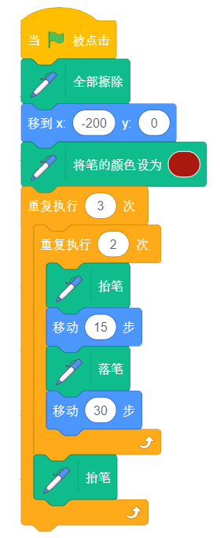
A. | 

B. | 

C. | 

D. | 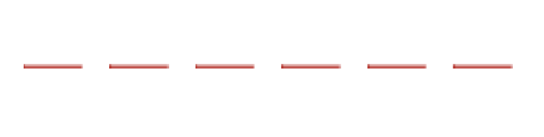

 | 试题编号：20200316-sy-015
 | 试题类型：单选题
 | 标准答案：D
 | 试题难度：较难
 | 试题解析：循环语句基本知识，选D。
 | 考生答案：D
 | 考生得分：2
 | 是否评分：已评分
 | 评价描述：

7. | 重新排列2345，使得每一个数字都不在原来的位置上，一共有（ ）种排法。
A. | 6

B. | 7

C. | 8

D. | 9

 | 试题编号：20200316-sy-032
 | 试题类型：单选题
 | 标准答案：D
 | 试题难度：较难
 | 试题解析：逻辑基本知识，选D。
 | 考生答案：D
 | 考生得分：2
 | 是否评分：已评分
 | 评价描述：

8. | 点击绿旗，下列程序的执行结果为（ ）。  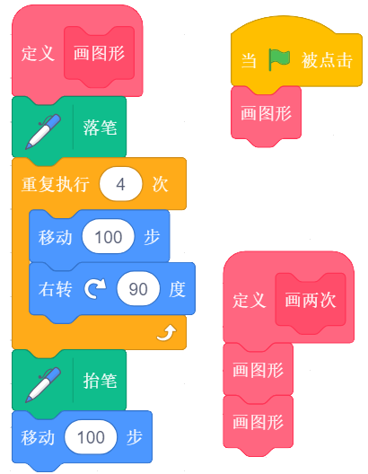
A. | 

B. | 

C. | 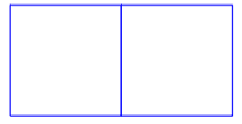

D. | 

 | 试题编号：20200316-sy-009
 | 试题类型：单选题
 | 标准答案：A
 | 试题难度：较难
 | 试题解析：函数基本知识，选A。
 | 考生答案：A
 | 考生得分：2
 | 是否评分：已评分
 | 评价描述：

9. | 下列关于函数的说法不正确的是？（ ）
A. | 函数可以简化程序。

B. | 函数可以没有参数。

C. | 函数可以重复使用。

D. | 函数不可以调用自身。

 | 试题编号：20200213-wxh-11
 | 试题类型：单选题
 | 标准答案：D
 | 试题难度：一般
 | 试题解析：
 | 考生答案：D
 | 考生得分：2
 | 是否评分：已评分
 | 评价描述：

10. | 阅读下段程序，说出的结果是（ ）。  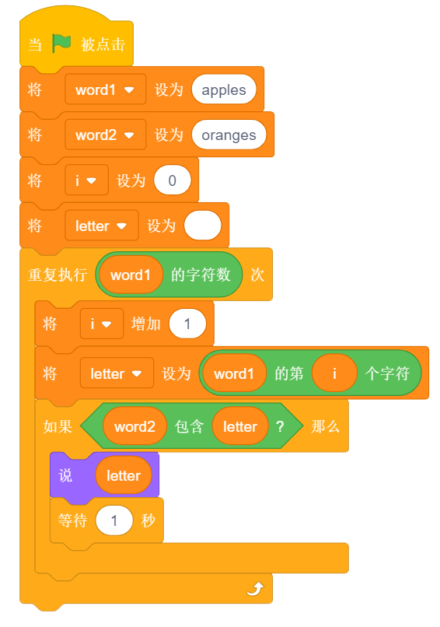
A. | a o e

B. | o e s

C. | a l s

D. | a e s

 | 试题编号：20200316-sy-006
 | 试题类型：单选题
 | 标准答案：D
 | 试题难度：较难
 | 试题解析：字符串基本知识，选D.
 | 考生答案：D
 | 考生得分：2
 | 是否评分：已评分
 | 评价描述：

11. | 执行以下程序，最终变量“i”的值为（ ）。  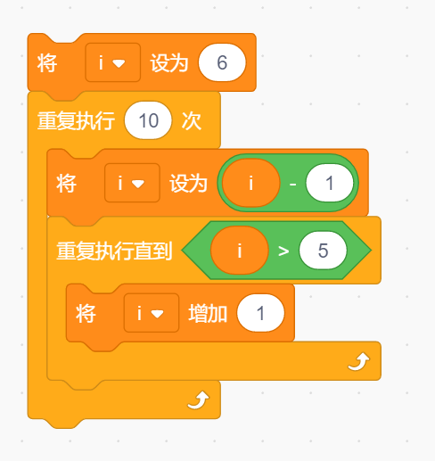
A. | 7

B. | 6

C. | 5

D. | 0

 | 试题编号：20200330-zl-043
 | 试题类型：单选题
 | 标准答案：B
 | 试题难度：较难
 | 试题解析：
 | 考生答案：D
 | 考生得分：0
 | 是否评分：已评分
 | 评价描述：

12. | 如下图流程图所示，当n=5时，则输出sum为（ ）。  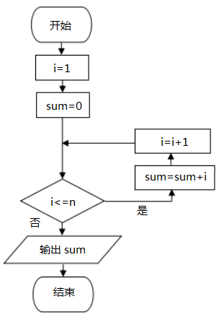
A. | 14

B. | 15

C. | 16

D. | 17

 | 试题编号：20200316-sy-035
 | 试题类型：单选题
 | 标准答案：B
 | 试题难度：较难
 | 试题解析：算法基本知识，选B。
 | 考生答案：B
 | 考生得分：2
 | 是否评分：已评分
 | 评价描述：

13. | 下面积木的值为（ ）。  
A. | l

B. | r

C. | o

D. | w

 | 试题编号：20200318-zl-013
 | 试题类型：单选题
 | 标准答案：C
 | 试题难度：一般
 | 试题解析：
 | 考生答案：C
 | 考生得分：2
 | 是否评分：已评分
 | 评价描述：

14. | 编程老师在心里默想了一个一百以内的数字，同学猜一个数，老师会说“大了”，“小了”，或者“猜对了”。有同学非常聪明，使用二分查找的方法，最多猜多少次，就能找到老师心里想的数字（ ）。
A. | 8

B. | 7

C. | 6

D. | 5

 | 试题编号：20200402-zl-069
 | 试题类型：单选题
 | 标准答案：B
 | 试题难度：较难
 | 试题解析：
 | 考生答案：B
 | 考生得分：2
 | 是否评分：已评分
 | 评价描述：

15. | 关于递归，以下说法错误的是（ ）。
A. | 递归适用于循环层数不确定的情形。

B. | 递归就是函数自己调用自己。

C. | 只有使用循环才可以实现递归。

D. | 递归的基本思想是把规模较大的问题转化成为规模小的相似的子问题来解决。

 | 试题编号：20200402-zl-074
 | 试题类型：单选题
 | 标准答案：C
 | 试题难度：一般
 | 试题解析：
 | 考生答案：A
 | 考生得分：0
 | 是否评分：已评分
 | 评价描述：
二、判断题(共10题，每题2分，共20分)
16. | 下面程序可以让角色随机说出“ABCD”中的一个字母。（ ）  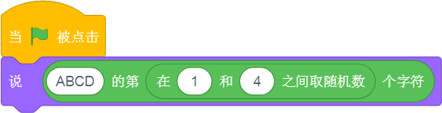
  正确 | 错误
 | 试题编号：20200318-wxh-16
 | 试题类型：判断题
 | 标准答案：正确
 | 试题难度：一般
 | 试题解析：
 | 考生答案：正确
 | 考生得分：2
 | 是否评分：已评分
 | 评价描述：

17. | 运行如下所示程序，输入第一个数字10，输入第二个数字为100，则最后角色会说90。（ ）  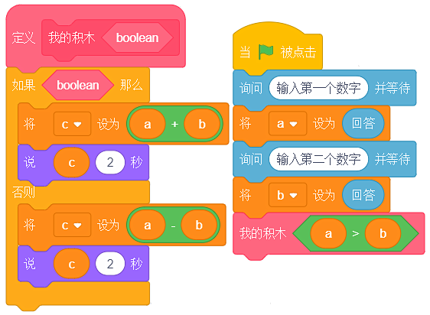
  正确 | 错误
 | 试题编号：20200318-lp-05
 | 试题类型：判断题
 | 标准答案：错误
 | 试题难度：较难
 | 试题解析：
 | 考生答案：正确
 | 考生得分：0
 | 是否评分：已评分
 | 评价描述：

18. | 运行如下图所示程序，当输入“王五”后，角色会说“你好，王同学”。（ ）  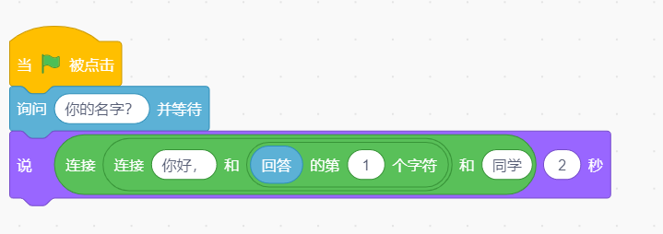
  正确 | 错误
 | 试题编号：20200331-lp-18
 | 试题类型：判断题
 | 标准答案：正确
 | 试题难度：一般
 | 试题解析：
 | 考生答案：正确
 | 考生得分：2
 | 是否评分：已评分
 | 评价描述：

19. | 运行如下图所示的脚本，当按下”A“键的时候，角色停止移动。（ ）  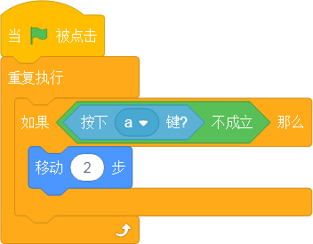
  正确 | 错误
 | 试题编号：20200318-wxh-28
 | 试题类型：判断题
 | 标准答案：正确
 | 试题难度：一般
 | 试题解析：
 | 考生答案：正确
 | 考生得分：2
 | 是否评分：已评分
 | 评价描述：

20. | 运行如下图所示程序后，角色仍然在初始位置。（ ）  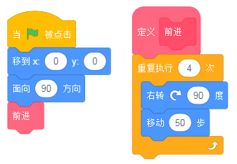
  正确 | 错误
 | 试题编号：20200318-lp-04
 | 试题类型：判断题
 | 标准答案：正确
 | 试题难度：一般
 | 试题解析：
 | 考生答案：正确
 | 考生得分：2
 | 是否评分：已评分
 | 评价描述：

21. | 运行程序，如果3次输入都不是4321，那么还可以继续输入直到输入正确为止。（ ）  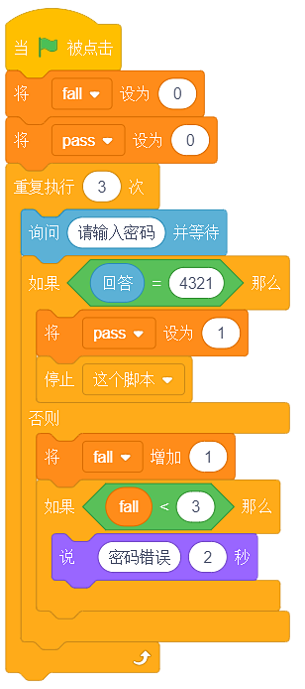
  正确 | 错误
 | 试题编号：20200408-lp-35
 | 试题类型：判断题
 | 标准答案：错误
 | 试题难度：较难
 | 试题解析：
 | 考生答案：错误
 | 考生得分：2
 | 是否评分：已评分
 | 评价描述：

22. | 下图程序可以删除列表”学生“的所有数据。（ ）  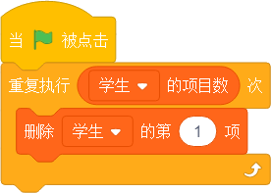
  正确 | 错误
 | 试题编号：20200318-wxh-37
 | 试题类型：判断题
 | 标准答案：正确
 | 试题难度：一般
 | 试题解析：
 | 考生答案：错误
 | 考生得分：0
 | 是否评分：已评分
 | 评价描述：

23. | 运行下面程序，角色最后说出的数字为110。（ ）  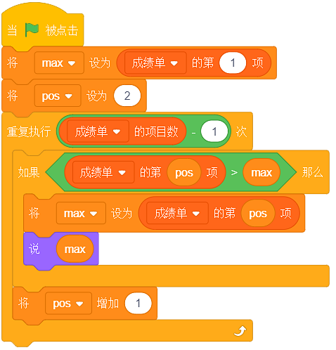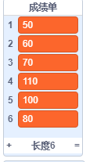
  正确 | 错误
 | 试题编号：20200408-lp-37
 | 试题类型：判断题
 | 标准答案：正确
 | 试题难度：较难
 | 试题解析：
 | 考生答案：正确
 | 考生得分：2
 | 是否评分：已评分
 | 评价描述：

24. | 运行以下程序，角色最后说出的数字为19。（ ）  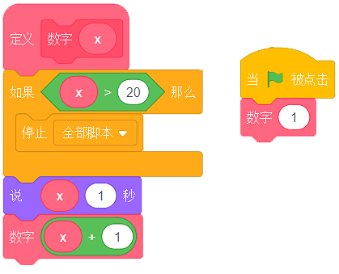
  正确 | 错误
 | 试题编号：20200331-lp-27
 | 试题类型：判断题
 | 标准答案：错误
 | 试题难度：较难
 | 试题解析：
 | 考生答案：错误
 | 考生得分：2
 | 是否评分：已评分
 | 评价描述：

25. | 运行程序，角色最后说出的数字为5。（ ）  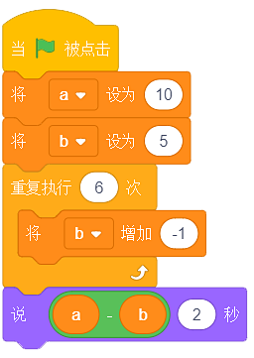
  正确 | 错误
 | 试题编号：20200331-lp-23
 | 试题类型：判断题
 | 标准答案：错误
 | 试题难度：一般
 | 试题解析：
 | 考生答案：错误
 | 考生得分：2
 | 是否评分：已评分
 | 评价描述：
三、编程题(共5题，共50分)
26. | 计算生肖  提示：十二生肖的顺序是：鼠、牛、虎、兔、龙、蛇、马、羊、猴、鸡、狗、猪。2020年是鼠年。  1. 准备工作  (1) 保留小猫；  (2) 白色背景。  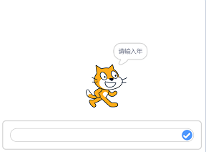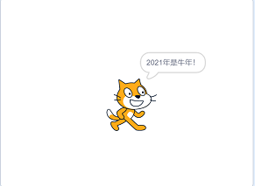  2. 功能实现  （1）询问“请输入年”，输入年，如果输入的不是整数则重新输入；  （2）说出该年的生肖，例如输入2021，小猫说“2021年是牛年！”。
 | 试题编号：
 | 试题类型：编程题
标准答案：
参考程序：
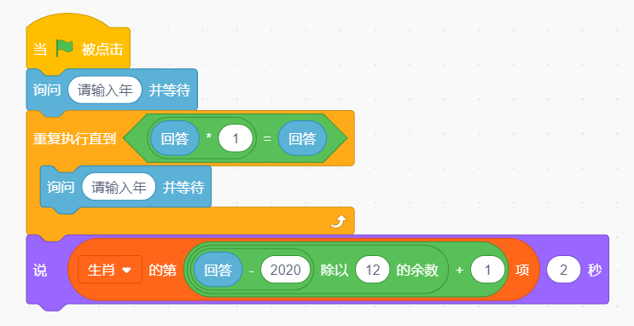
 | 试题难度：一般
试题解析：
评分标准：
（1）询问输入年，输入年；（2分）
（2）说出该年的生肖。
（2.1）2019 猪 2022 虎 2008 鼠 （6分）
（2.2）1ac，重新输入 （2分）

 | 展示地址：点击浏览
 | 考生答案：（此题已作答）
 | 考生得分：2
 | 是否评分：已评分
 | 评价描述：

27. | 小猴数草莓  小猴摘了一筐草莓，它拿出来数一数有多少颗。第一行放1颗，第二行放2颗，第三行放3颗，第四行放4颗，第五行放5颗。一边摆一边数，最后，说出草莓的总数。  1.准备工作  （1）背景为“Forest”；  （2）角色小猴“Monkey”、草莓“Strawberry”。  2.功能实现  （1）调整小猴和草莓的大小（大小的具体数值自定义）；  （2）小猴说：“今天摘了多少颗草莓呢？数一数吧！”2秒；  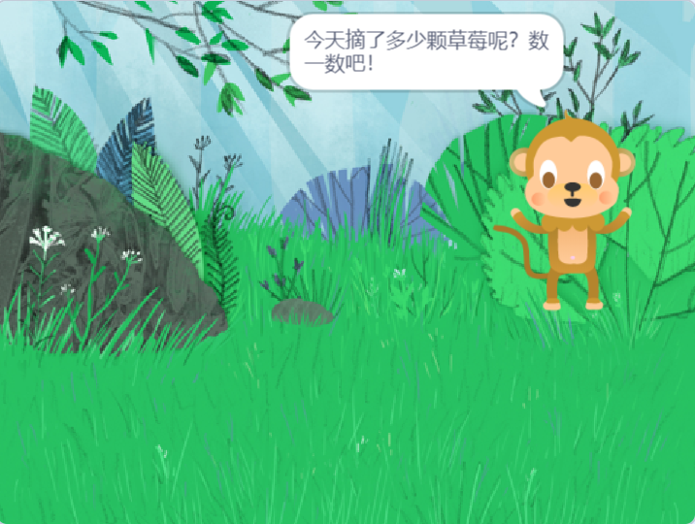  （3）第一行1颗草莓，第二行2颗，第三行3课，第四行4颗，第五行5颗，注意草莓要整齐排列；  （4）每出现一颗草莓，小猴就说出当前草莓的数量，例如第一颗草莓出来，小猴说“1”， 第二颗出来，说“2”，第三颗出来，说“3”；  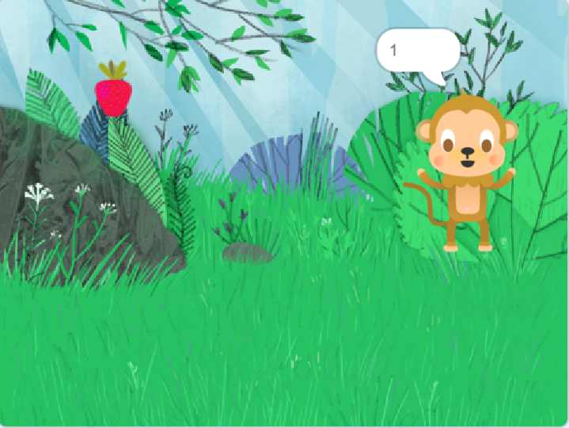  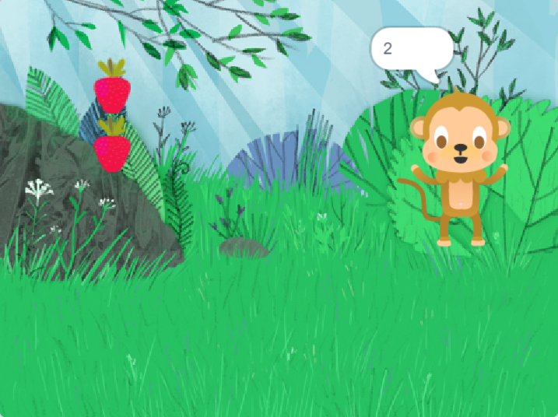  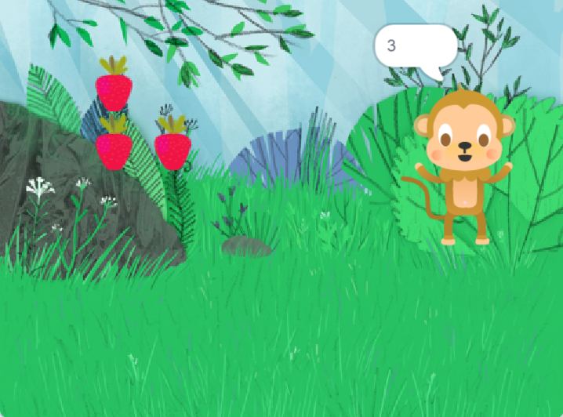  （5）最后小猴说：“一共15颗草莓”2秒，程序结束；  请注意：只能使用一个Strawberry角色，不能通过编辑草莓造型的方法实现。  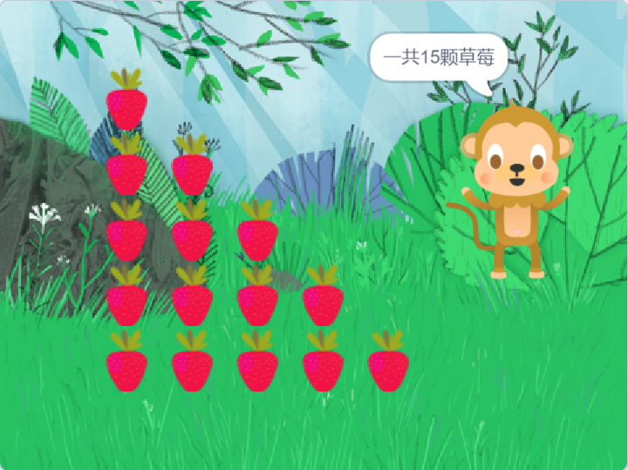
 | 试题编号：20200317-dzj-02
 | 试题类型：编程题
标准答案：
小猴参考程序：
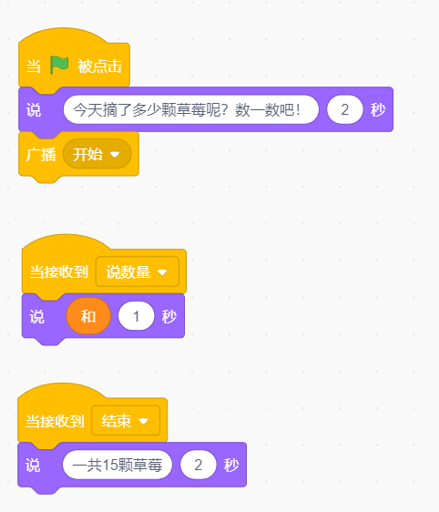

草莓参考程序：
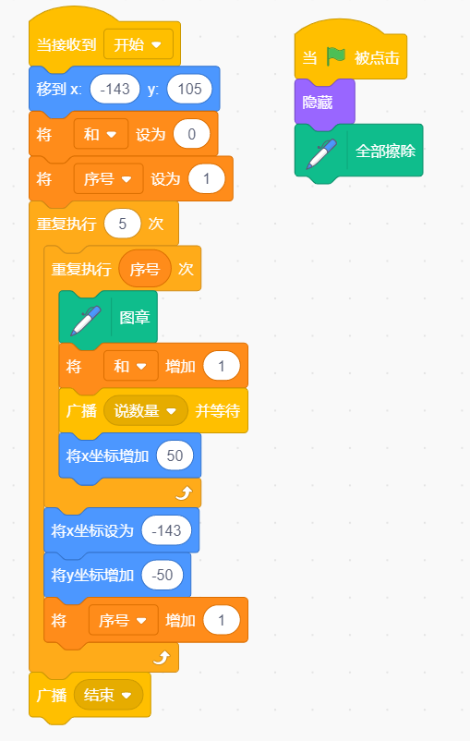

 | 试题难度：较难
试题解析：
评分标准：
（1）背景、角色选择正确；（1分）
（2）草莓按照先后顺序出现，第一行1颗、第二行2颗，第三行3颗，第四行4颗，第五行5颗。（5分）（注意：每行得1分，五行全部正确5分，如果通过编辑草莓的造型来实现以上效果只得1分）
（3）小猴可以按顺序说出草莓的数量。（3分）（注意：出来一颗，说一个数，说完下一颗才出现，说数量和草莓显示顺序乱了只能得1分）
（4）最后说出“一共15颗草莓” 。（1分）

 | 展示地址：点击浏览
 | 考生答案：
 | 考生得分：0
 | 是否评分：已评分
 | 评价描述：

28. | 正话反说  正话反说是一个非常考验反应力的游戏，请设计一个正话反说的游戏。  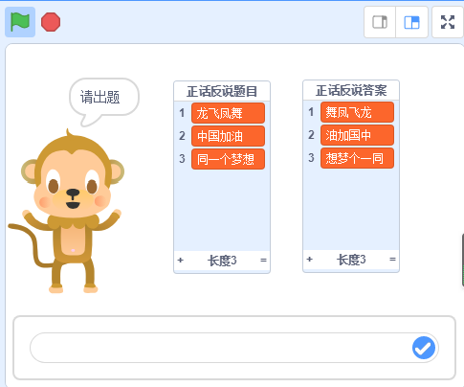  1. 准备工作  （1）删除小猫，添加“Monkey”角色；  （2）保留白色背景。  2. 功能实现  （1）当点击绿旗，小猴询问“请出题”；  （2）输入题目，题目保存在“正话反说题目”列表中；  （3）小猴说出答案2秒，答案保存在“正话反说答案”列表中；  （4）小猴继续询问“请出题”，继续游戏，直到输入“结束”，结束游戏。
 | 试题编号：20200317-wxx-05
 | 试题类型：编程题
标准答案：
评分标准：
（1) 初始化程序，清空列表，小猴说“请出题”。（2分)
（2) 询问输入题目并将题目保存在“正话反说题目”列表中。（2分）
（3) 小猴说出正话反说答案，并将答案保存在“正话反说答案”列表中。（4分）
（4) 小猴继续提示请出题，继续游戏，直到输入“结束”，结束游戏。（2分）
 | 试题难度：一般
试题解析：
参考程序：
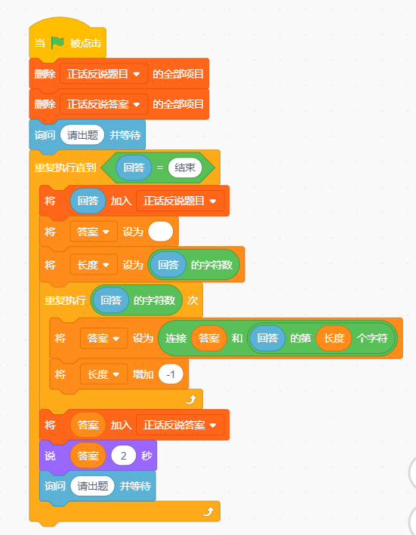
 | 展示地址：点击浏览
 | 考生答案：（此题已作答）
 | 考生得分：4
 | 是否评分：已评分
 | 评价描述：

29. | 阶乘求和  输入5，小猫会说出从1的阶乘、2的阶乘，一直到5的阶乘的和。  注意：阶乘可以！表示，5!=5*4*3*2*1，4！=4*3*2*1。  1. 准备工作  (1) 保留空白背景。  (2) 保留小猫角色。  2. 功能实现  (1) 询问阶乘数。  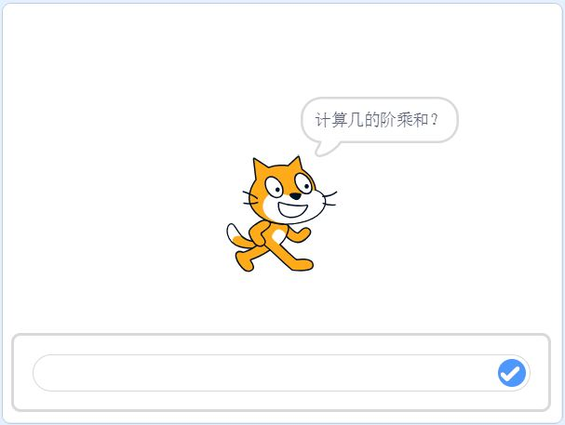  (2) 角色小猫依次说出“1的阶乘等于xxx”，"2的阶乘等于xxx”，一直到输入数的阶乘。  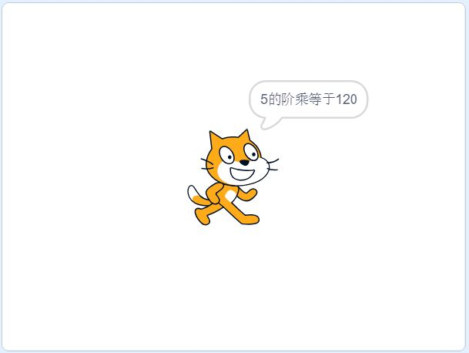  (3) 小猫最后说出阶乘和。  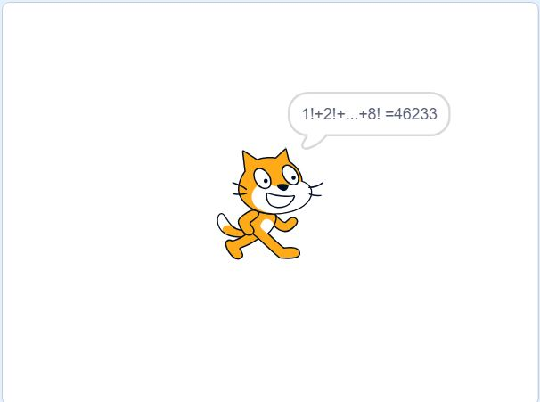
 | 试题编号：20200402-zl-089
 | 试题类型：编程题
标准答案：评分标准：
（1）实现询问功能。（2分）
（2）实现角色小猫说出中间阶乘结果的功能。（4分）
（3）角色小猫说出阶乘和结果。（4分）
角色小猫参考代码：
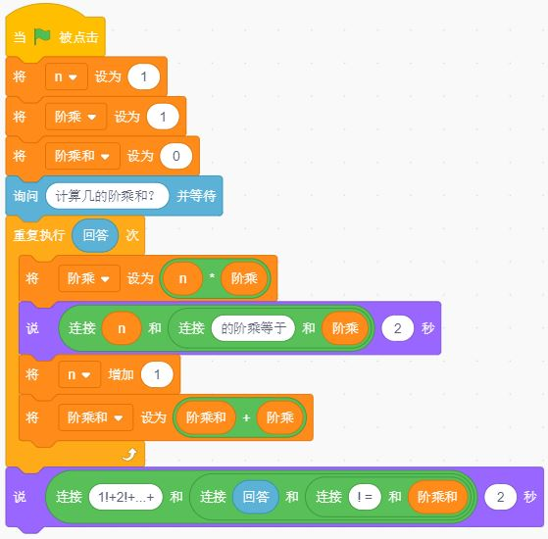
 | 试题难度：较难
 | 试题解析：
 | 展示地址：点击浏览
 | 考生答案：
 | 考生得分：0
 | 是否评分：已评分
 | 评价描述：

